Физическое развитие дошкольников: советы для родителей

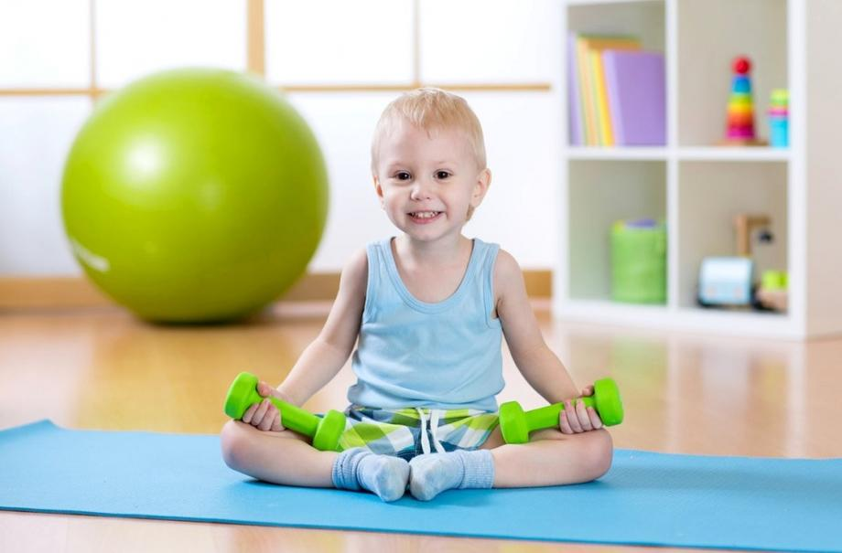

В дошкольном возрасте формируется основа для здоровья и полноценного физического развития малыша. Без достаточного уровня физической активности невозможно гармоничное развитие крохи. Физическое воспитание позволяет развить у ребенка такие качества, как сила, выносливость, гибкость, ловкость, скорость, а также способствует укреплению мышц, опорно-двигательного аппарата и организма в целом. О том, в чем особенности физического развития детей раннего и дошкольного возраста, какие двигательные навыки должны быть сформированы в этом возрасте, как заниматься физическим воспитанием с малышами, мы расскажем Вам в нашей статье.

Особенности физического развития детей раннего и дошкольного возраста

По наблюдениям специалистов, дети до 3 лет проводят более 2/3 времени бодрствования, занимаясь активными видами деятельности. Постепенно доля этого времени сокращается, однако нельзя отрицать, что физическая активность – одна из важнейших составляющих гармоничного развития ребенка на протяжении всего дошкольного возраста.

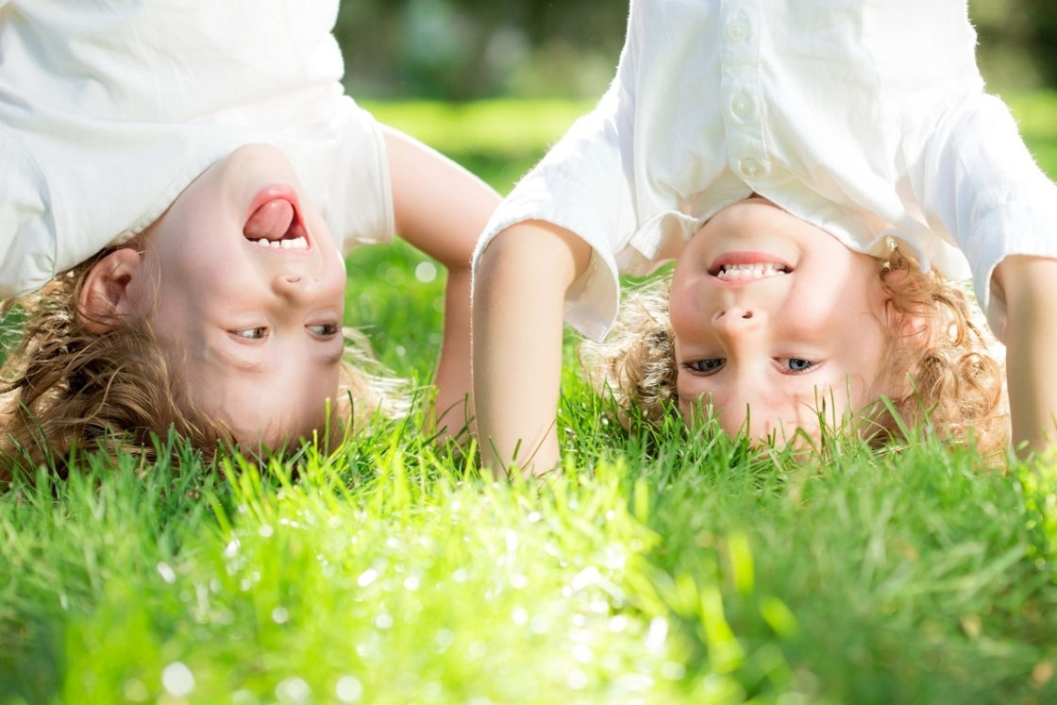

Как правило, к 1 году ребенок умеет сидеть, стоять (с поддержкой), активно ползать и начинает делать свои первые шаги. Годовалые малыши любит ходить вдоль опоры и за ручку, а кто-то даже пытается бегать. Также с помощью взрослого малыш может потихоньку подниматься и спускаться по лестнице, залезать и слезать с дивана. Благодаря способности удерживать вертикальное положение расширяются возможности крохи в исследовании мира. Это очень важный шаг в развитии ребенка. Чтобы ребенок научился ходить уверенно, не навязывайте ему свою помощь, страхуйте его на расстоянии вытянутой руки.

*Так как дети этого возраста очень любят покорять всевозможные вершины, необходимо обеспечить ребенку безопасную среду дома.*

Двухлетка ходит уже достаточно уверенно. Он может передвигаться и задом и боком, умеет быстро останавливаться и менять направление. Шаг постепенно становится размеренным, руки при ходьбе опущены вниз. Также, двигаясь, ребенок может наклоняться, поднимать руки, крутить головой, держать что-то в руках и т.д. В этом возрасте начинает формироваться навык бега. Малыш теряет равновесие из-за недостаточной сформированности вестибулярного аппарата и смещенного вверх тела центра тяжести. Поэтому не удивительно, что кроха 2 лет часто падает и зарабатывает синяки. Дети этого возраста учатся прыгать на двух ногах, подниматься по лестнице, ездить на беговеле и самокате, трехколесном велосипеде.

*В 2 года малыши обожают все, что связано с движением. Дети этого возраста практически без остановки могут бегать, прыгать, лазить на детской площадке. Движение приносят детям большую пользу – они учатся управлять своим телом.*

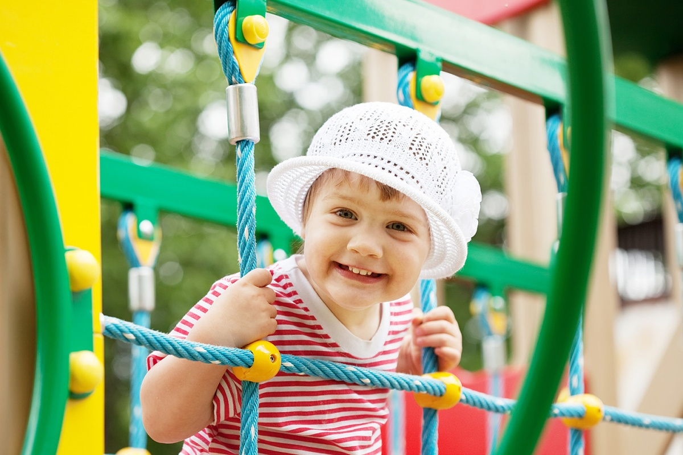

Дети среднего дошкольного возраста (3-5 лет) учатся быстро бегать, меняя направление, прыгать на одной и двух, перешагивать препятствия, ходить на цыпочках. Развитие координации движений позволяет малышам одновременно выполнять движения разными частями тела (например, качать головой и хлопать в ладоши).

В возрасте 3 лет у детей происходит большой скачок физического развития. Малыш уже может быстро бегать, прыгать, приседать, поворачивать корпус. Его движения становятся более точными и скоординированными, увеличивается скорость реакции. Ориентация в пространстве также значительно улучшается (часто у мальчиков она развита лучше, чем у девочек этого возраста).

*У четырехлетнего ребенка достаточно хорошо развиты координация движения и равновесие, благодаря чему малышу становятся более доступны различные виды физической активности, такие как танцы, гимнастика, езда на двухколесном велосипеде.*

Пятилетних детей можно эффективно обучать сложным двигательным навыкам, требующих хорошей физической подготовки, ловкости и скорости движения. В этом возрасте малыш сможет достичь успехов в таких видах спорта, как плавание, гимнастика, фигурное катание, танцы.

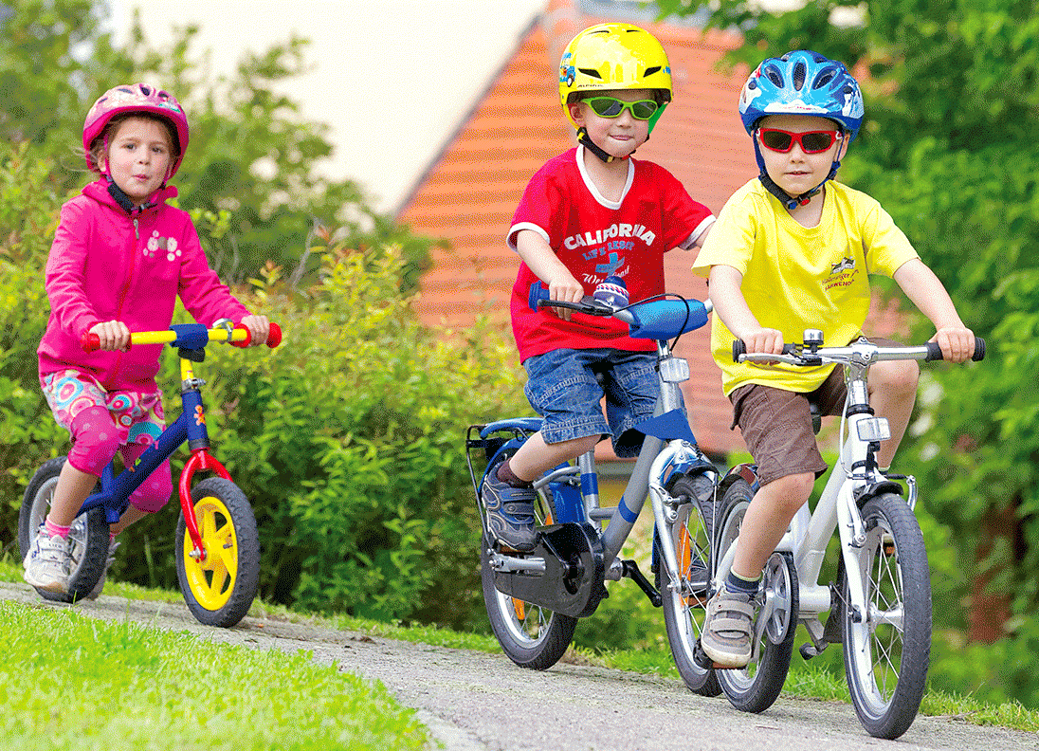

Шестилетний ребенок хорошо развит физически. Он умело владеет своим телом, а его движения достаточно скоординированы. В сфере крупной моторики ребенок 6 лет умеет:

* Ходить по линии и перекладине;
* Перепрыгивать препятствия;
* Стоять и прыгать на одной ноге;
* Попадать мячом в цель;
* Взбираться по веревочной лестнице и многое другое.

Итак, двигательные навыки маленьких детей несовершенны. Чем старше ребенок, тем лучше развита координация движений, ловкость, точность, быстрота реакции. Знание возрастных особенностей физического развития детей позволяет развивать именно те свойства движений, которые сформированы недостаточно и требуют тренировки.

Методы физического воспитания дошкольника дома

Для того чтобы в семье малыш активно развивался физически, родителям желательно создать для малыша соответствующие условия и следовать ряду принципов.

1. Соблюдение режима сна и бодрствования;
2. Правильное питание;
3. Прогулки на свежем воздухе;
4. Одежда не должна стеснять движения ребенка;
5. Закаливание (после консультации с педиатром);
6. Утренняя зарядка;
7. Физкультминутки и подвижные игры.

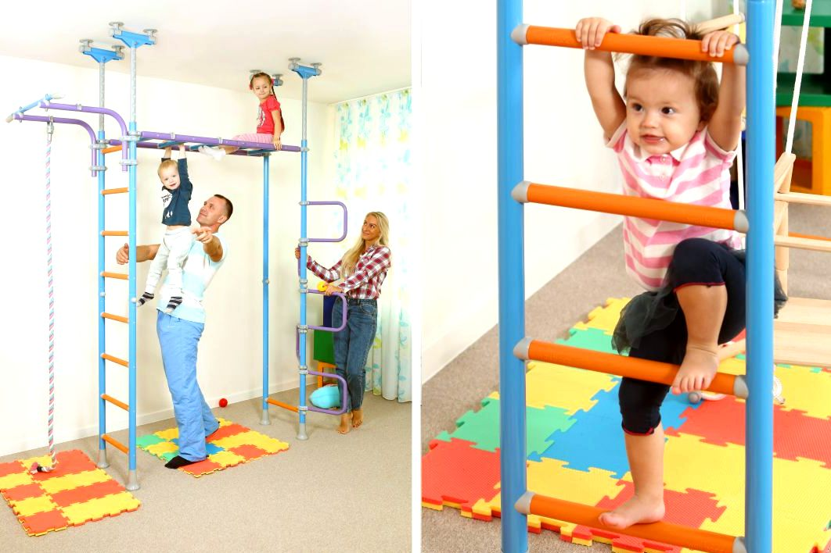

*Компактно организовать пространство для физической активности малыша дома помогут спортивный комплекс, сухой бассейн с шариками, массажные коврики и другие спортивные снаряды.*

Подвижные игры и упражнения для дошкольников в домашних условиях:

* «Преодолей препятствие». Разложите на полу различные предметы (подушки, игрушки, стульчики) и предложите малышу преодолеть полосу препятствия.
* Массажные коврики. Ступни – это одни из наиболее чувствительных частей тела, потому что на них сосредоточено большое количество нервных окончаний. Ортопедические массажные коврики очень полезно использовать на занятиях с детьми, так как они формируют свод стопы, уменьшая риск плоскостопия.
* «Собери шарики». Если у Вас дома есть сухой бассейн с шариками, вы можете предложить малышу простую и веселую игру, которая поможет развить скорость реакции, ловкость и координацию движений. Рассыпьте по комнате разноцветные шарики и попросите малыша как можно быстрее собрать все шарики определенного цвета.
* «Забей гол». Из деревянного конструктора соорудите ворота, в которые надо вкатить мячик, не разрушив их. Мяч можно пинать ногой, толкать руками или бить по нему клюшкой, в зависимости от возраста ребенка.
* «Попади в цель». Поставьте на пол корзину, а малыш должен попасть в нее мячом с достаточного расстояния.

*Поддерживайте интерес ребенка к физическим упражнениям. Хвалите малыша за его успехи и старайтесь показывать ему положительный пример.*

Увлечь малыша поможет веселая зарядка и физкультминутки. О том, какие упражнения полезны дошкольникам, смотрите на видео:

<https://www.center-sozvezdie.ru/journal/fizicheskoe-razvitie-rebenka-sovety-dlya-roditeley.html>

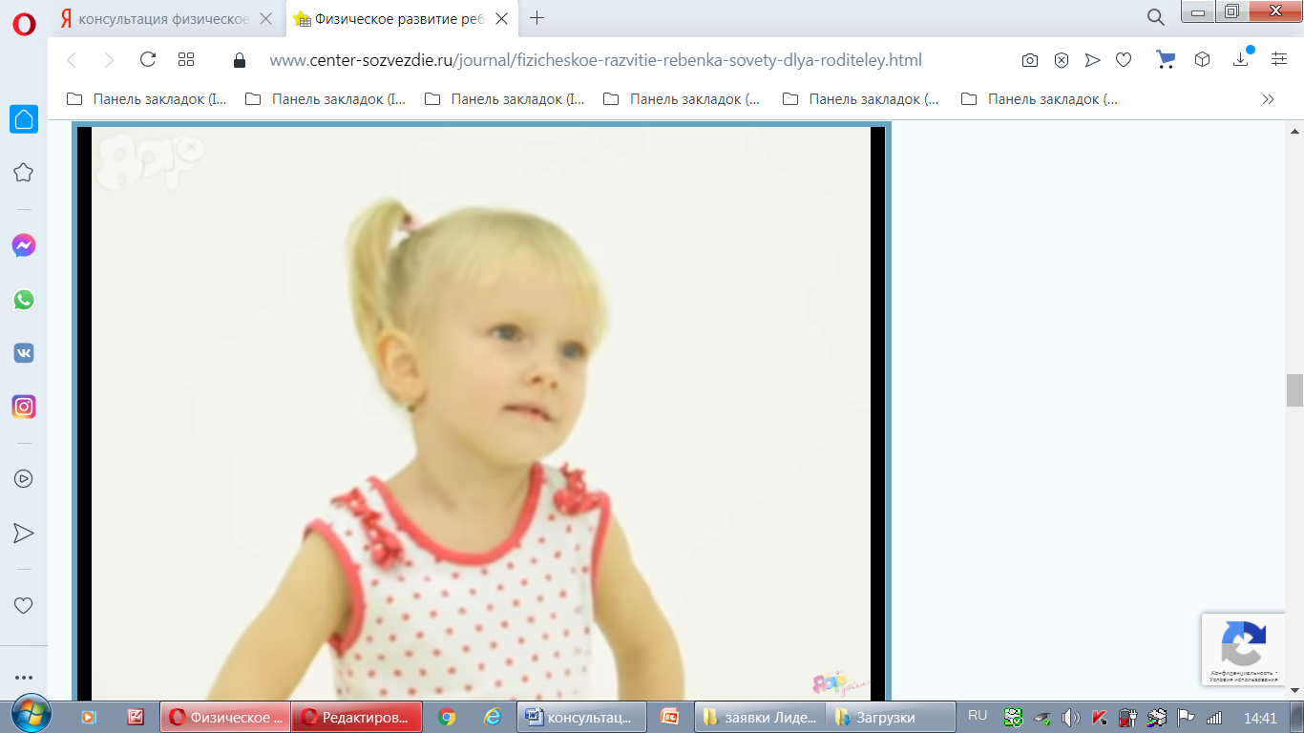

В какие спортивные секции отдать дошкольника?

Физическое воспитание ребенка должно быть организовано таким образом, чтобы ребенок сразу учился правильному выполнению движений, так как ошибки могут надолго закрепиться. Если родители не обладают достаточными знаниями в области физического развития малышей, лучше чтобы ребенка наблюдал специалист. В настоящее время существует большой выбор спортивных секций и кружков для детей дошкольного возраста.

* Плавание и фигурное катание позволяют ребенку отлично узнать возможности своего тела, укрепляют мышечный корсет.
* Фитнес и йога способствуют развитию основных групп мышц, а также формированию и укреплению двигательных умений и навыков, ориентации в пространстве.
* Конный спорт оказывает благотворное влияние на опорно-двигательный аппарат, формирует правильную осанку и развивает координацию движений.
* Гимнастика позволяет развить гибкость, координацию и ловкость.
* Ритмика, танцы имеют большую популярность среди дошкольников. В результате этих занятий у малышей развивается чувство ритма, пластичность и координация движений, а также формируется правильная осанка.
* Командные виды спорта: футбол, хоккей, волейбол, баскетбол. Занятия в этих секциях развивают все группы мышц, быстроту, выносливость, координацию движения.
* Боевые искусства подходят детям, которые испытывают трудности контроля своих эмоций и поведения. Помимо физического развития занятия боевыми искусствами, в том числе восточными единоборствами, учат сохранять самообладание, концентрироваться на своих ощущениях и быть внимательным.

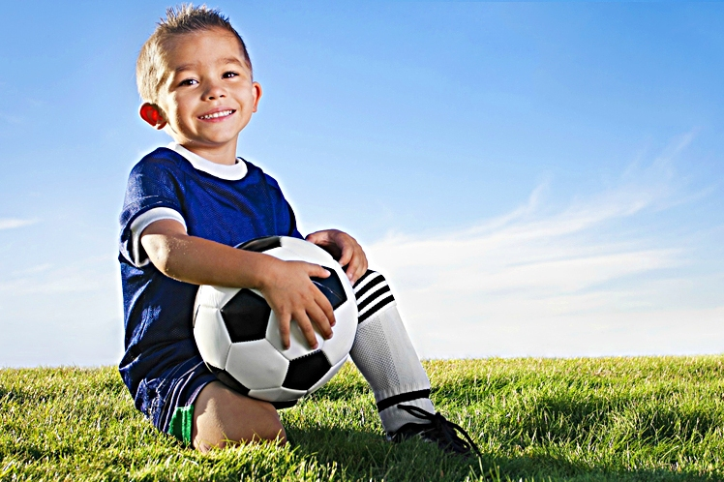

*Выбирая спортивную секцию для ребенка, ориентируйтесь на его интересы, особенности темперамента и физические возможности. Активным малышам хорошо подойдут командные виды спорта и танцы, спокойным детям – плавание, фигурное катание, гимнастика, конный спорт.*

Выводы

Физическое воспитание – это одно из условий гармоничного развития ребенка дошкольного возраста. По мере взросления ребенок приобретает все более сложные двигательные навыки, улучшается координация движений, развивается ловкость, выносливость, скорость. Спортивные секции для детей дошкольного возраста способствую общему физическому развитию малышей. Но следует помнить, что детский организм не готов к сильным нагрузкам, поэтому занятия профессиональным спортом в этом возрасте могут нанести вред здоровью ребенка. Помимо посещения секций, очень важно вести здоровый образ жизни: соблюдать режим дня, правильно питаться, проводить время на свежем воздухе. Дома у ребенка должна быть возможность для физической активности.

